CÔNG TY CỔ PHẦN DỊCH VỤ SUẤT ĂN CÔNG NGHIỆP HÀ NỘI
Địa chỉ: Căn L4,04 ( TT2), Dự Án TTTM Nhà cao tầng và thấp tầng Hano Vid – Số 430 Cầu Am, phường Hà Đông, thành phố Hà Nội.
I. MÃ QRCODE SẢN PHẨM BÁNH MÌ
STT | Tên sản phẩm | Ảnh SP | Mã QR | STT | Tên sản phẩm | Ảnh SP | Mã QR | STT | Tên sản phẩm | Ảnh SP | Mã QR
1 | Bánh Bông lan tươi vị bơ nho | 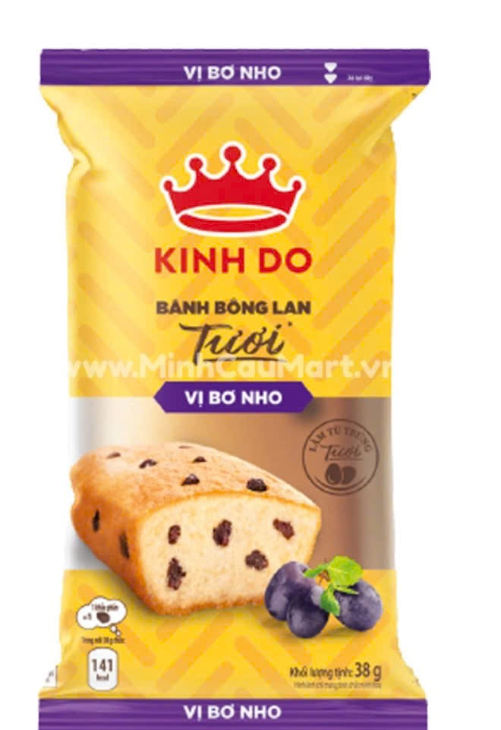 | 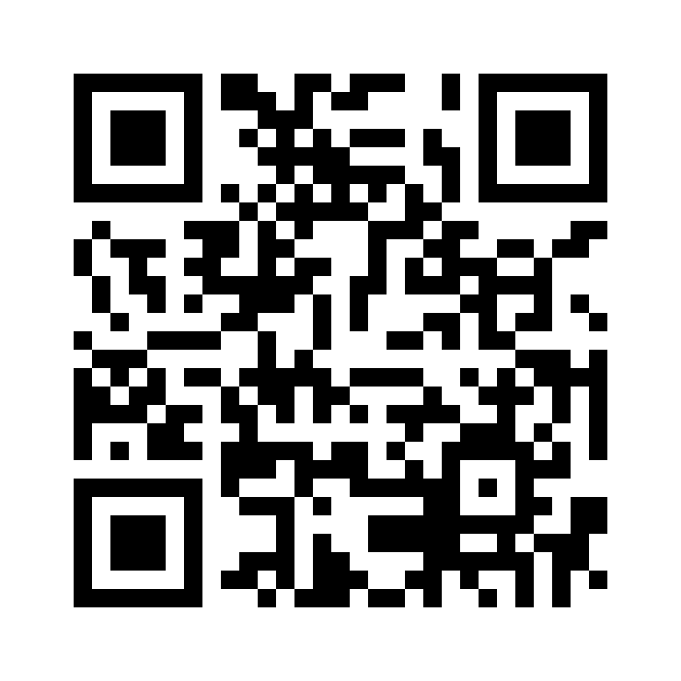 | 4 | Bánh mì kem hương cốm Oliver | 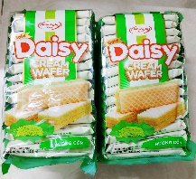 | 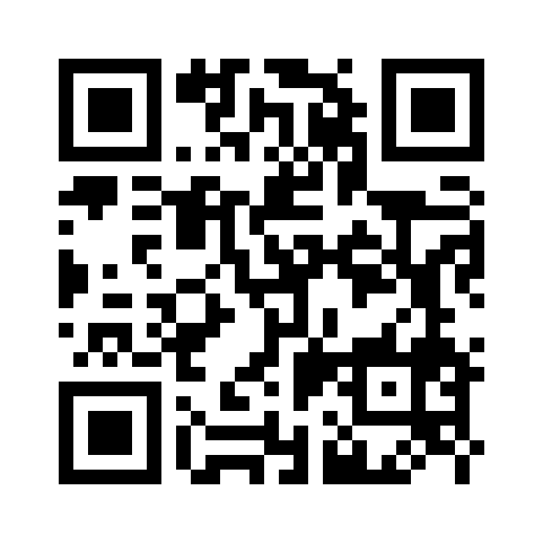 | 6 | Bánh mì tươi Sandwwich ruốc | 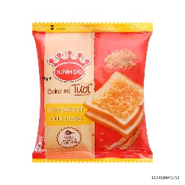 | 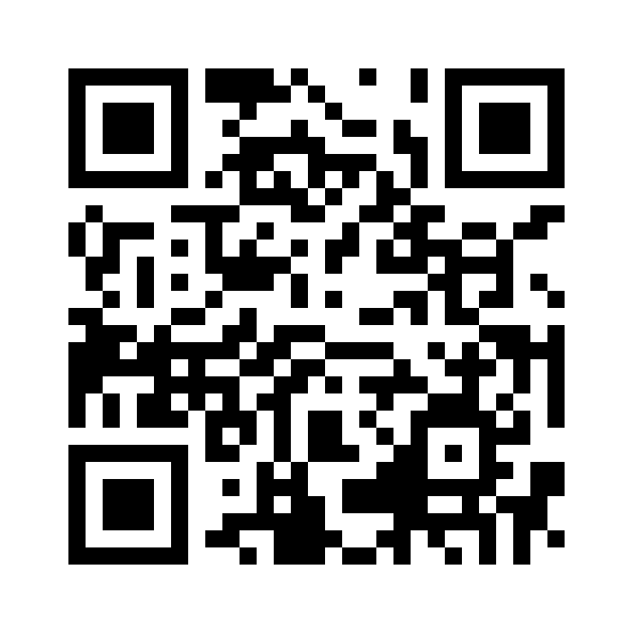
2 | Bánh bông lan bơ nho Oliver | 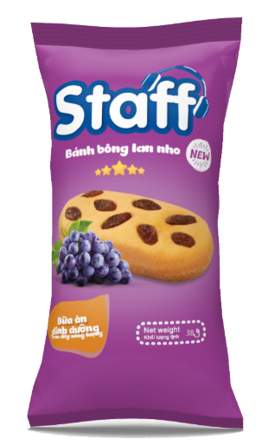 | 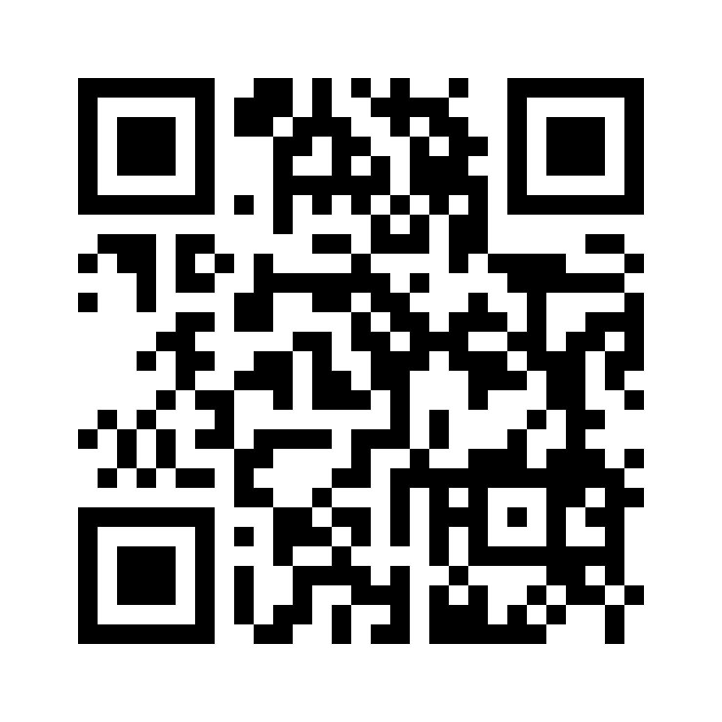 | 5 | Bánh mì nhân Chà Bông Lobaka | 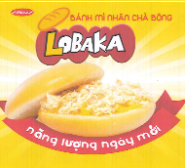 | 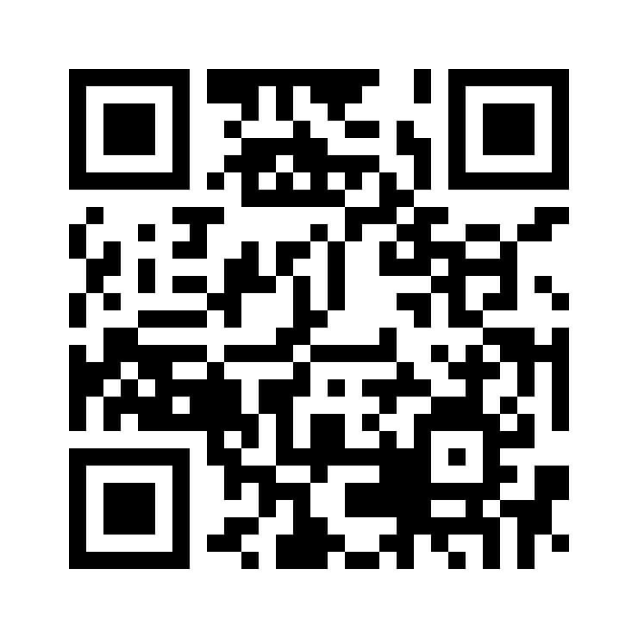 | 7 | Bánh mì tươi bơ sữa Bibica | 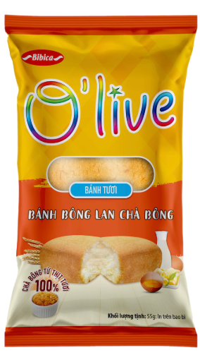 | 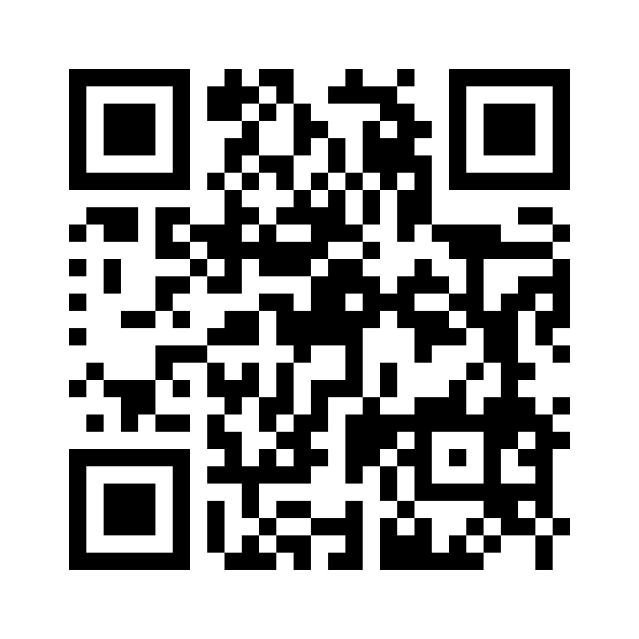
8 | Bánh mì tươi nhân socola | 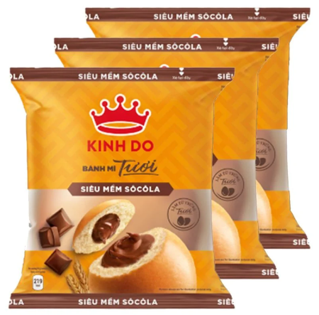 | 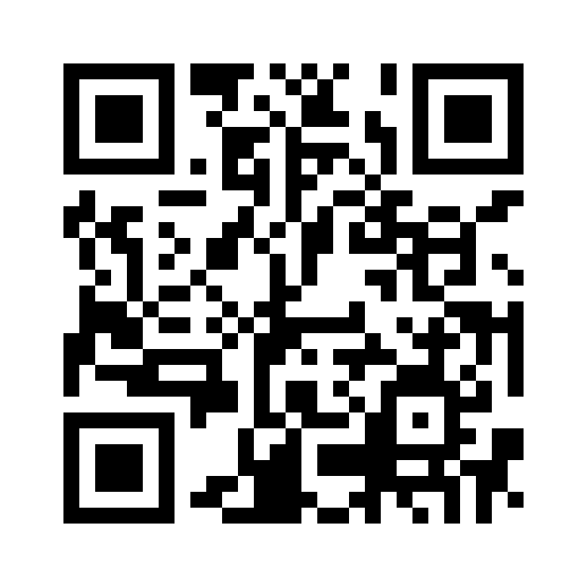 | 95 | Staff bánh mì Chà Bông hữu nghị | 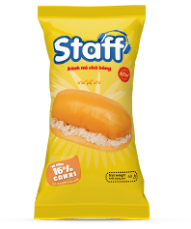 | 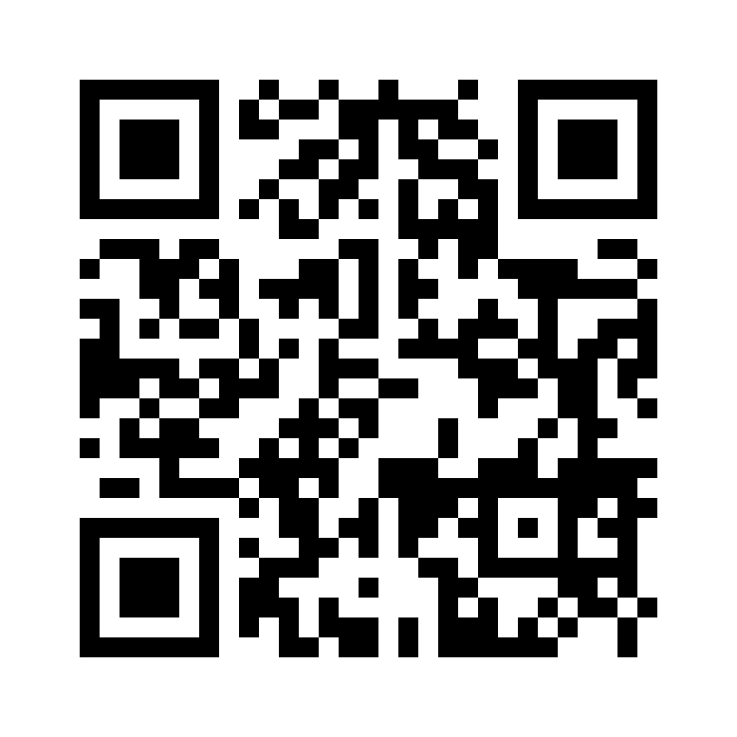 | 97 | Staff bánh mì chà bông | 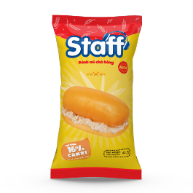 | 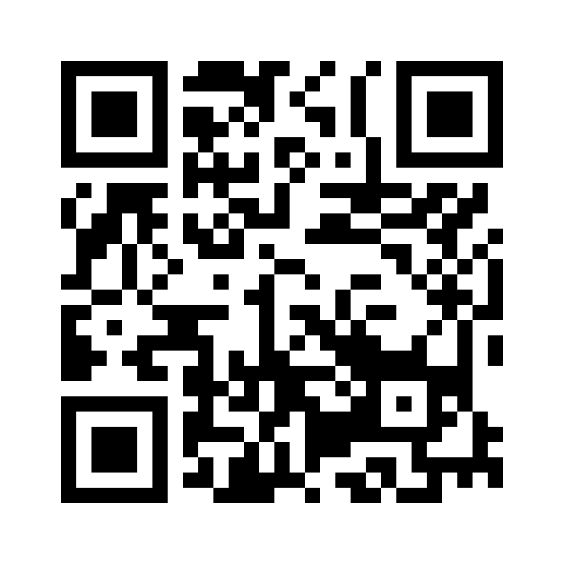
9 | Bánh mì tươi nhân vị lá dứa | 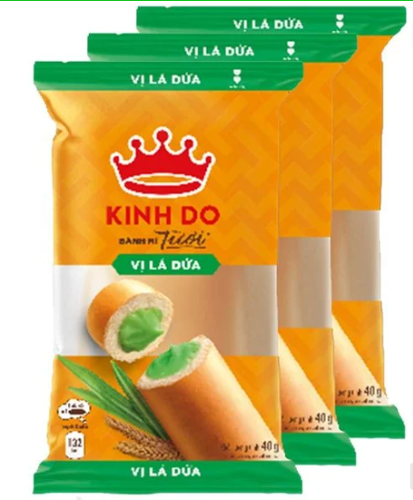 | 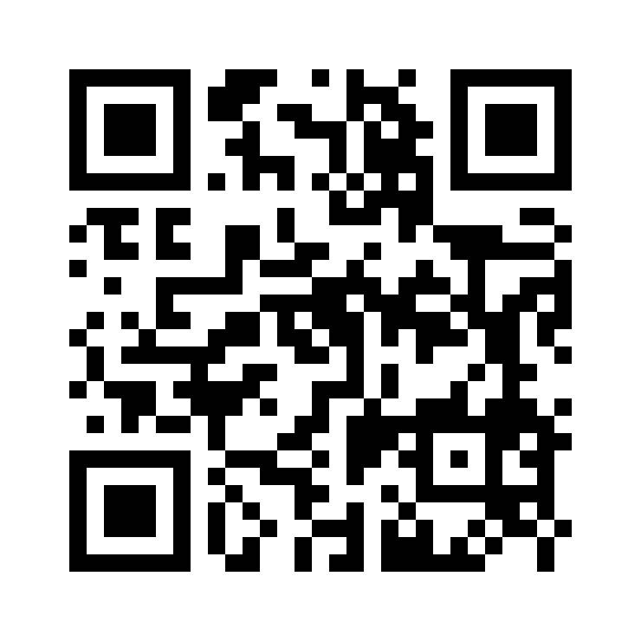 | 96 | Staff bánh mì Cốm Sữa hữu nghị | 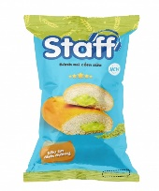 | 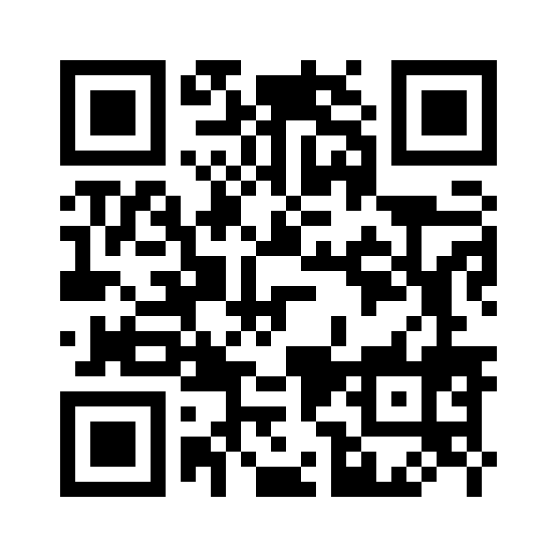 | 98 | Staff bánh mì cốm sữa | 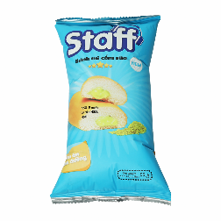 | 